
どのように祈りの課題を
15(月) 決めるのですか

みことば エルサレムよ。わたしはあなたの城壁の上に見張り人を置いた。
イザヤ62:6～12 昼の間も、夜の間も、彼らは決して黙っていてはならない。
主に覚えられている者たちよ。黙りこんではならない。(6)

１．3つのことを考えながら祈りの課題を決めましょう
祈りの課題を発見しようとするなら、いつも考えなければならないことがあります。まず、まことにすぐれたものを見分けることができなければなりません(ピリピ1:9～10)。２つ目に、「今日の祈り」と「今日のみことば」と「今日の伝道」の中で、「今日」という時刻表をのがしてはいけません。3つ目、上の2つができる時、「今日の証拠」と「今日のフォーラム」と「今日の証人」を見ることができます。私が行く現場ごとに、そこに合うみことば、祈り、伝道を考えるならば、それよりよい祈りはないということです。

２．3つの質問をすれば祈りの課題を見ることができます
本物の答えを受けようとするなら、3つの質問をしなければなりません。最初に、今、私にかならず必要なのが何であるのか。２つ目、これから必要なことと、未来にかならずならなければならないことは何なのか。３つ目、この時代に向かった神様のみことばは何なのか。このように質問すれば、もっとも正確な祈りの課題をにぎることができます。

３．3つの祈りを味わいましょう
最初に、静かな時間に神様から力を受ける祈りをしましょう(定刻の祈り)。２つ目、目に見えること、頭にうかぶ考え、すべて祈りで味わいましょう(常時祈り)。３つ目、考えと質問と味わうことが変われば、メッセージのみことばを通して祈りの課題を発見しましょう(礼拝祈り)。

４．3つのことをかならず見つけましょう
まず、私の「過去」を考えてみましょう。私の過去の生活は答えの土台になります。私の背景になって、機会になります。２つ目、私には過去だけがあるのではありません。「今日」を発見すれば、以前になかった答えを見ることができます。かくれている問題と、その解答までも見ることができます。３つ目、上の2つのことができれば、自然に「未来」を見ることができます。私に対する祈りの課題を確かに定めることができるようになって、家族やまわりの人、世界福音化のために祈りの課題を決めるようになります。

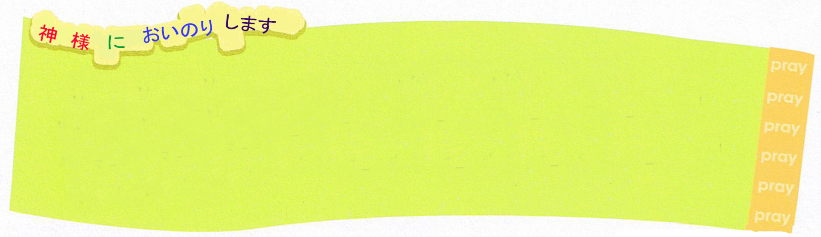

いつも私のすべてのことを機会としてくださり、未来に向かって行くことができるようになるくらいの、唯一性のある祈りの課題を発見することができますように。イエス･キリストのお名前によってお祈りします。アーメン



現場を通じて作られる祈りの課題

毎週、水曜日になると、私はお母さんと家で
子どものタラッパンをして、伝道しに出かける。
その日も、休まずに現場に出て行った。
しかし、その日は、よりによって、雨と風が
きつくて、現場に行ってもよく歩けなかった。
「こういう日にも現場に出て行かなければならないの」
私は、いらいらして腹をたてた。
結局、私たちは風雨がひどすぎたから、避ける所を探して、アパートの地下駐車場の階段の
入口でからだを乾かしていた。そこに、私たちのように、雨を避けようと、2人の女の子がいた。
お母さんが、その子たちに近づいて、子どもたちの名前を呼んで、福音を伝えた。
「私の名前を知っているようだけれど、どうして知っているの」
子どもたちは、ふしぎそうにたずねた。すると、お母さんは、このように言った。
「天使が教えてくれたの」
あとでわかったのだが、お母さんは、子どもたちのカバンにある名札を見て分かったの
だった。神様がお母さんに知恵をくださったのだ。
二人の子は、イエス様を心の主人にむかえて神様の子どもになった。そして、その次の週の
水曜日に授業が終わったら、私の家に来ることにした。その瞬間、風雨のためにいらいら
していた心が、雪が解けるように解かれたが、「本当に来るかな」という疑問も持った。
いよいよ、その次の水曜日になった。風雨の中で、神様が救われたジホンとセヒが、私の家に
来ていた。私はびっくりした。来ないだろうという私の不信仰を、神様が完全にくだかれたのだった。
私は今回のことを通じて「不信仰を捨てて、まことにすぐれたものを見分けることができる
ように、考えるべきだな」という祈りの課題ができた。また、ジホンとセヒは聖書を持ちたく
ても、親が教会に通うのを非常にいやがるので持つことができないという言葉を聞いて、
子どもたちの親が、神様の子どもになるように、それで、聖書を思いきり見られるようにして
くださいと祈った。
今回のことを通して、現場の中で祈りの課題を発見するようにさせて、考えを変えてくださった
神様に心から感謝をおささげする。
文_チョン・ソルヒ・チャウン小学校5年・ソウルレムナント教会

れきし きろく
私の歴史記録

9月 霊的問題の解決者
16(火)

みことば 幾日もこんなことをするので、困り果てたパウロは、振り返って
使徒16:16～18 その霊に、「イエス・キリストの御名によって命じる。この女から
出て行け。」と言った。すると即座に、霊は出て行った。(18)

この世はだんだん発展していっています。しかし、名前も分からない病気に苦しんでいる人が多いのです。うつ病、何かの考えがどうしても頭からはなれないで苦しむ病気、ストレスなどで苦しんでいる人が多いです。この事実は、まずしい国にだけあって、よい生活をしている国にはない問題ではありません。霊的問題は、すべての人にあるのです。人間が自分では解決することができなくて、自分だけではなく、家族と次の世代までくずれてしまいます。

１．聖書にだけ霊的問題の原因をあきらかにしました
すべての問題はサタンの誘惑に負けた人間が堕落して、神様をはなれてから始まりました。殺人(カイン)、時代の堕落（ネフィリム）、奴隷、属国、捕虜になった理由も、聖書でだけ説明されています。ところで、聖書は問題の原因だけでなく、解答もまた知らせています。その解答が、まさにイエス・キリストなのです。キリストだけが唯一の解答という事実を知らせようと、聖書が書かれたのです。

２．どのようにすれば、地球上の危機を解決できるのでしょうか
目を開いて現場を見ましょう。人間が神様のかたちを回復する時、地球上の危機はすべて解決されます。霊的問題で苦しむ人にこの事実を知らせましょう。この使命がレムナントにあるのです。

３．霊的ないやし、その後の未来がさらに重要です
世の中は偶像と迷信、そして、まちがった思想におちいって死んでいきます。しかし、まだ現場には救われる人がとても多いのです。それで、神様は今でも救いの働きをなさっています。レムナントが聖書の解答であるキリストで霊的問題をいやされて、伝道する弟子として、信仰のうつわを広げていけば、さらに重要な未来を見られるようになります。

人間のすべての霊的問題を解決するためにこられたイエス･キリストを心からほめたたえます。福音のゆえに、すべてのことをみな捨てて、ただ神様があたえてくださったまことの答えである伝道者の生き方ができるように、祝福してくださると信じます。イエス･キリストのお名前によってお祈りします。アーメン

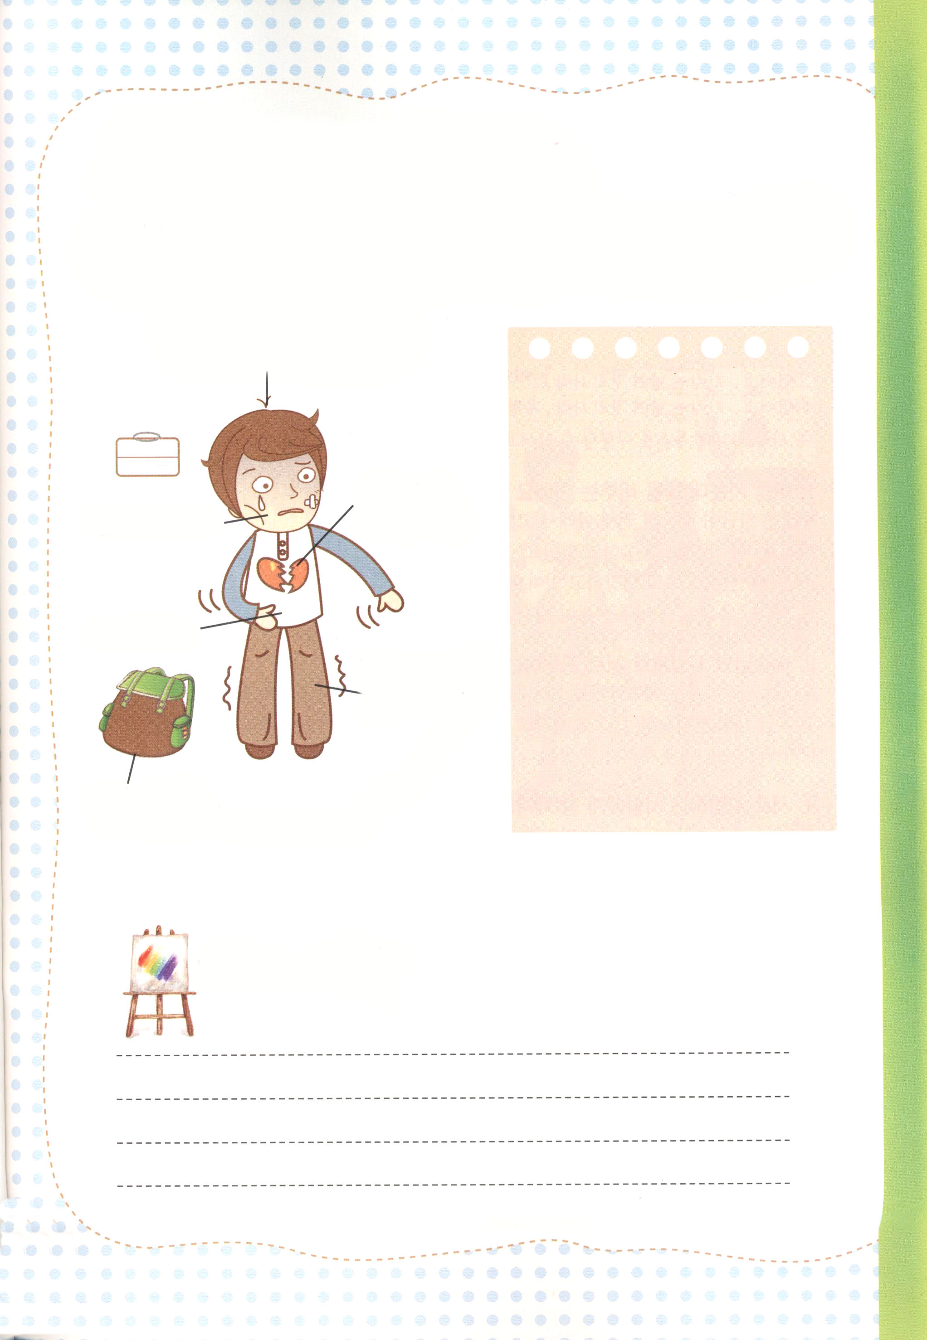

霊的問題の解決者キリスト

＜絵１＞は、｢信じていない｣友だちの霊的状態です。伝道したい友だちの
姿を絵にかいてみて、その友だちの霊的な問題を書いてみましょう。
そして、具体的に祈りましょう。

死にたい考えになる
伝道しようと思う友だちの姿

うつ、ふあん
無気力
話さない

おなかがいたい

ふあんで
少しのことで
びっくりする
＜絵１＞
学校に行くのが
こわい

れきし きろく
私の歴史記録

9月 イエス様があたえられた新しい戒め
17(水)

みことば あなたがたに新しい戒めを与えましょう。あなたがたは互いに愛し
ヨハネ13:31～38 合いなさい。わたしがあなたがたを愛したように、そのように、
あなたがたも互いに愛し合いなさい。(34)

イエス様は、弟子たちに新しい戒めをあたると約束され「お互いに愛し合いなさい」とおっしゃったのです。愛とは、男の人と女の人の間の愛、友情をわかちあう兄弟姉妹の愛、神様が私たちを救われる愛（アガペー）などに、区別されます。イエス様がおっしゃった愛は、どんな愛でしょうか。

１．やみの中に光を照らすことです
多くの人がやみの力の下で苦しめられています。彼らは、どうすることもできず、原罪を持っていて、サタンのしもべの役割をしています。それで、神様に会うことができなくて、宗教や偶像崇拝をしながら、理由も知らずにほろびています。彼らには、ただ、まことのいのちの光が必要です。福音で彼らに本当に光を照らすのが、イエス様がおっしゃられた愛なのです(アガペー)。

２．イエス様の愛で互いに愛しなさいということです
私たちを愛してくださるイエス様が十字架につかれて、復活されることによって、すべての罪の問題を解決され、暗やみの力をくだかれました。その結果で、悪魔のしもべのようになっていた状態から救われ、神様の子どもになりました。もう私たちがすることは、私を救ってくださった神様にあって互いに愛すことです。

３．たがいに愛す人に、まことの弟子の証拠が現れます
聖書には「★反キリスト」が世の終わりの時に起きて、福音を伝える聖徒を迫害すると預言されました。また、あちこちで災いと地震や戦争のような問題がたくさん起きると言われました。しかし、死んでいく数多くのたましいを、キリストの愛で愛して、信徒どうしが互いに真実に愛せば、神様があたえられるまことの弟子の証拠が現れます。
★反キリスト:イエス・キリストを敵だと思って対抗する人のこと

私の心に光をいれてくださって、毎日、光の中で生きるようにしてくださった神様に感謝します。この愛を私一人だけが味わうのではなく、多くの人に分けてあげて、お互いに愛す、まことのキリストの弟子として生きることができますように。イエス様のお名前によってお祈りします。アーメン

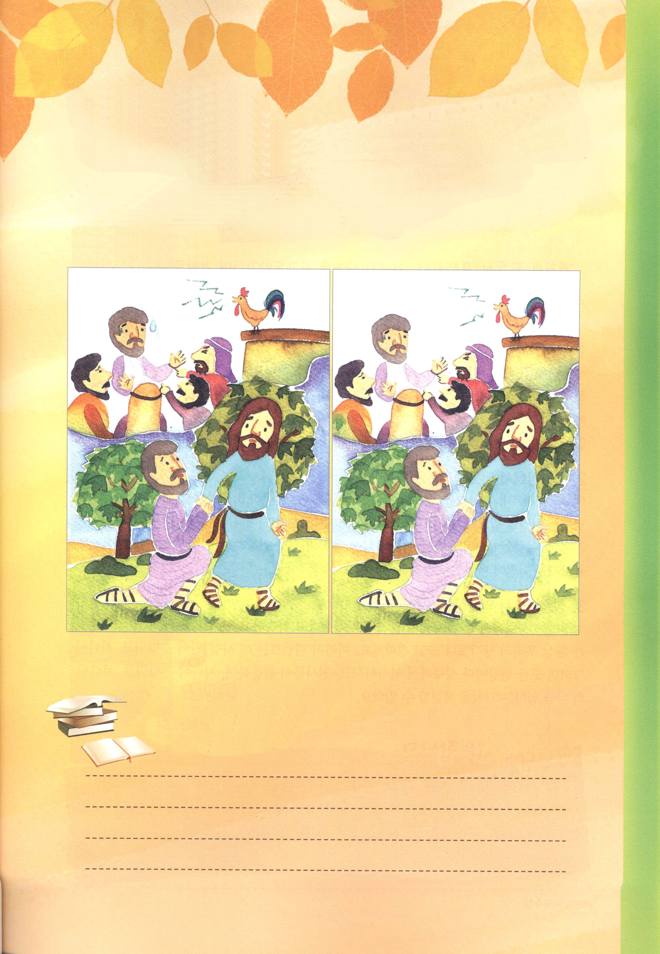

まちがいさがし

イエス様が最後におっしゃいました。「キリストの愛」でおたがいに愛しなさいとおっしゃい
ました。「キリストの愛」とは、なんでしょうか。イエス様がキリストとして来られ、十字架に
ついて復活されて、私を救ってくださった、その愛のことです。レムナントは、この愛を福音を
知らない友だちに伝える使命があります。友だちといっしょにまちがいさがしをして、福音を
伝えてみましょう。

まちがいは７つあります
れきし きろく
私の歴史記録

9月 弟子の身分を
18(木) いつも確信しましょう

みことば この福音は、あなたがたが神の恵みを聞き、それをほんとうに
理解したとき以来、あなたがたの間でも見られるとおりの勢いを
コロサイ1:3～12 もって、世界中で、実を結び広がり続けています。福音は
そのようにしてあなたがたに届いたのです。(6)

警察官がどろぼうをおそれて、自分の身分を忘れてにげたら、本当にわらわれることでしょう。同じように、レムナントが自分の身分を忘れてしまって、不信仰と心配におちいれば、とてもおかしなことなのです。レムナントは、いつも確信していなければならない身分とは、どんなことなのでしょうか。

１．聖霊様がともにおられる身分です
聖霊様は、神様の子どもといつもともにおられます。したがって、レムナントは、この祝福をいつも確信しながら生きていかなければなりません。私が神様の子どもだということは、聖霊様が私を神殿として、私とともにおられるということなのです。他のこと以前に、まず、この契約を事実通り確信することができてこそ揺れません。

２．聖霊様が導かれる身分です
イエス様が「わたしはあなたがたを孤児のようにしません」とおっしゃいました。したがって、レムナントは心配する必要がありません。私たちによくない問題が起きたり、反対によい答えが来たりしても、それとは関係なく、聖霊様がいつも私を祝福の道に導いてくださいます。いつも聖霊様の導きにしたがって行くレムナントは、勝利するようになります。

３．聖霊様が働かれる身分です
聖書には聖霊様は、目に見えないように働かれると約束しています。また、聖霊様の働きはいつも私たちが思うより大きくて正確です。レムナントは、この事実を信じて確信しなければなりません。そうすれば、すべての現場ごとに聖霊様が働かれて、天使が活動して、サタンがしばられ、神様の国がのぞむ奇跡を体験することができます。

私を弟子としてよんでくださった神様に感謝します。聖霊様が、いつもともにおられる身分を確信して、弟子の目を開け、弟子の道に立って、弟子の献身をすることができるように祝福してください。イエス･キリストのお名前によってお祈りします。アーメン



神様がよろこばれますか

私の耳と口と目と手と足で何を
すれば、神様がよろこばれるのでしょうか

私の耳は

私の口は

私の目は

私の手は

私の足は

れきし きろく
私の歴史記録

9月 レムナントリーダーの
19(金) 弟子化の働き

みことば この福音は、あなたがたが神の恵みを聞き、それをほんとうに
理解したとき以来、あなたがたの間でも見られるとおりの勢いを
コロサイ1:3～12 もって、世界中で、実を結び広がり続けています。福音は
そのようにしてあなたがたに届いたのです。(6)

ポティファル将軍の家に奴隷として買われていったヨセフですが、事実は、その現場を変える霊的なリーダーでした。今、私の背景や条件がどんなにむずかしくても、神様は私を世界を生かすレムナントリーダーとしてよばれたのです。

１．リーダーは何を持っているのですか
レムナントリーダーは、神様がくださった方法を持っています。なぜイエス様の弟子は、揺れなかったのでしょうか。彼らは、新しいいのちをあたえてくださって、自分をよんで、ともにいながら少数を確立させるイエス様の方法を体験したためです。こういう答えを持った子どもが弟子化の働きをする本物のリーダーになることができます。

２．リーダーは何を味わっているのですか
レムナントリーダーは、神様のおもな仕事（なさること）を味わうべきです。神様は今日も、みことばを成就されています。救いの働きをなしとげられるのと同時に、私たちの祈りに答えておられます。この約束を私のことにして味わうのが伝道です。そうすれば、一生の計画が出てくるようになって、本当に伝道する人々と中心が通じる5人1組の祝福を受けます。

３．リーダーは何を見なければならないのでしょうか
レムナントリーダーは、目を大きく開いて全世界を見なければなりません。私だけ分かっているせまいい考えを脱いでしまい、世の中を生かす本論の人生の目を開きましょう。明らかな世界福音化の結論を持って、神様が祝福されるまことの伝道と宣教と弟子の道しるべについて行くすてきなレムナントになりましょう。毎日、私を弟子化させる祈りの大きい力を受けるリーダーになりましょう。

みことばを成就され、祈りに答えて、選んだ弟子を救われる神様に感謝します。「今日のみことば」と「今日の祈り」と「今日の伝道」を味わうことができるように、すべての事件と場所と出会いの中で、まことの答えを受けるリーダーにならせてください。イエス･キリストのお名前によってお祈りします。アーメン



＜祈れば何でも成就するという本―夢見るタラッパン＞を読んで

「夢見るタラッパン」は、インターネットで私が直接選んで読んだ本です。この本は、
イ・チソンという作家が祈りながら書いた本です。作家の先生は、生き生きと夢見れば、
成就されるというR=VD公式を紹介しながら、自然に神様に
祈る方法を紹介していました。私はR=VD公式を福音に適応
してみました。友だちのヘチについて祈りながら、ヘチと
一緒に礼拝をささげて、賛美をする姿を生き生きと想像した
のです。ところで、不思議なことに、ヘチがイエス様を信じる
ようになりました。マルコ11章24節のみことばのように
「だからあなたがたにいうのです。祈って求めるものは何でも、
すでに受けたと信じなさい。そうすれば、そのとおりになります」と
いうみことばを本当に成就されるのだなと思いました。私がこの本を読むようになったのは、
ただの偶然ではなく、神様の計画があったのでしょう。
これからも、神様の願いをにぎって、
レムナントがよい本を読んで、祈りの答えを受けて、先生もとてもうれしいです。でも、かならず考えてほしいことがあります。すべてのことをR=VD公式に適応すれば、すべて起きるのではありません。いつも質問すべきことは、「神様がかならず必要とされ、本当に願っておられることを」講壇のみことばや、全体のみことばの流れの中で確認することです。2番目に、R=VD公式で、祈りの課題をにぎらなくても、神様の願いはかならずなされるのです。私が無力であったり、私が失敗しても、私を通して神様がなさることはふせぐことはできない、神様の絶対主権を認める信仰告白をまずすればよいでしょう。
ユジンを愛する先生より
受けたと信じながら、生き生きと夢見ます。

文＿ハ・ユンジン、ヨンチョン中央小学校5年

れきし きろく
私の歴史記録



月
おはなし黙想
(土)

占い師も知ることができない未来を見ることができます
（レムナントの未来にたいする答えを知りましょう）

「スリ～、スリ～、ミスリ～@#%$*･･･」わけの分からないへんな呪文をとなえる
占い師のおばさんのまわりに、たくさんの人々が集まっていました。
「心配ない。私が明日、受ける算数の試験問題の答えを教えてあげよう。
お金はあるの？スリ～、スリ～、ミスリ～@#%$*･･･」
残念なことは、先週に私が伝道した「シンパイくん」が一番前に座って、
千円札を手に持っていたことです。こんどは、かならず全校で1番になるという
「ネッシンくん」と、毎回、びりになる｢イジイジちゃん｣まで座っていました。
「おばさん、なぜ人間は幸せになることができないの？」
私がいきなり質問をしたら、占い師のおばさんは、
瞬間的にびっくりして、どうしていいか
分からなくなったようです。
「お‥‥その‥‥私‥‥が‥‥きみ、きみはだれなの?」
私は、言うこともうまく言えない占い師の
おばさんと友だちの前で、子どもの
祈りの手帳にある＜福音メッセージ＞
を開けて、その上に鉛筆で書き
ながら少しずつ福音を伝えました。

「ああ、私は知らない!二度と、
私を苦しめないで!」
大声を出しながら占い師のおばさんは
逃げました。びっくりする目で、
すごいなぁと見つめる友だちに謙虚に話しました。



「神様のみことばの中には、すべての子どもたちの未来が入っているんだよ」
私は、もう一度の、友だちに神様の子どもの祝福を説明したのでした。

未来が気になるレムナントのみんな、聖書のレムナントは、助けてくれる人や、よい
背景がなくても、大きい成功ができました。神様がみことばを通してたしかになる
未来を知らせてくださったので、ぜったいに揺れる必要がなかったのです。神様が
くださった解答を持っていれば、どんな問題があっても、もうろたえていないで勝利
することができます。
神様はどんな方法でレムナントに未来に対する答えを教えてくださるのでしょうか。

一つ目、福音を悟って、まことに伝道する弟子になれば、神様が進む道を開いて
くださいます。
二つ目、神様のみことばを通して、答えを受ければ、瞬間ごとに私を成功者に
してくださる神様の助けの御手を体験できます。
三つ目、少しずつさらに深く福音の根をおろす私だけの方法を見つけましょう。
そうすれば、私が行くすべての現場に、神様の国がのぞむ祝福を確認する
ようになります。

れきし きろく
私の歴史記録

